STEM – ПРОЄКТ «КРАСА ГЕОМЕТРІЇ»

Докладніше про роботу:

У процесі виконання STEM-проєкту з математики та графічних технологій було досліджено красу геометричних форм через інструмент «Тріангліфай» (Trianglify) — онлайн-генератор візерунків, побудованих із трикутників. Робота поєднує математику, мистецтво та інформаційні технології, дозволяючи на практиці реалізувати математичні концепції у вигляді барвистих зображень.
Учениця аналізує отримані графічні зображення: розраховує площі окремих трикутників, визначає загальну площу картин, порівнює результати для різних варіантів побудови, змінюючи параметри шаблону. Дослідницький підхід дозволяє не лише краще зрозуміти властивості геометричних фігур, а й побачити взаємозв’язок між математичними розрахунками та візуальною естетикою.
Проєкт сприяє розвитку аналітичного мислення, математичної грамотності, навичок використання цифрових інструментів та творчого підходу до навчання. Створені зображення і результати обчислень демонструють, що геометрія може бути захопливою, креативною та надзвичайно красивою.
Зміст

1. Використання трикутників в мистецтві 4
2. Вибір інструменту для STEM-проєкту 5
3. Хід роботи 7
3.1 Створення першого зображення 7
3.2 Обчислення площі першого зображення 9
3.3 Створення другого зображення 10
3.4 Обчислення площі другого зображення 10
4. Порівняння результатів 13
5. Висновки 14
Список використаних джерел: 15

1. Використання трикутників в мистецтві

Трикутники є одними з найважливіших геометричних фігур та їх застосування в мистецтві надзвичайно різноманітне. Завдяки чітким лініям і здатності створювати складні композиції, трикутники часто використовуються для створення абстрактних зображень, мозаїк та візуальних ефектів. Вони можуть символізувати стабільність, динаміку або, навіть, духовні концепції, залежно від контексту.
У сучасному цифровому мистецтві трикутники часто використовуються для створення low-poly зображень — стилізованих картин, що складаються з багатьох полігонів. Цей стиль популярний у дизайні, ілюстраціях та навіть у відеоіграх.
Приклади ресурсів з картинами, створеними з використанням трикутників:
- Галерея трикутного мистецтва на Pinterest [1]: Ця колекція містить різноманітні приклади використання трикутників у мистецтві, включаючи low-poly зображення тварин та абстрактні композиції.
- Галерея "Triangular Geometric Abstraction" на Google Arts & Culture [2]: Ця галерея демонструє, як художники використовують геометричні форми, зокрема трикутники, для створення абстрактних зображень.

2. Вибір інструменту для STEM-проєкту

У сучасному світі графіка і технології дедалі частіше поєднуються з математикою, відкриваючи перед учнями нові горизонти для творчості. Одним із яскравих прикладів такого поєднання є інструмент «Тріангліфай» (Trianglify). Це безкоштовний онлайн-генератор геометричних візерунків, які створюються винятково з трикутників. Цей сервіс дає змогу генерувати красиві, яскраві та унікальні зображення, що можуть бути використані як для творчих проєктів, так і в науці чи дизайні.
«Тріангліфай» працює за принципом поділу площини на багато трикутників, які з’єднуються між собою за певним алгоритмом. Кожен трикутник має свою форму та колір, створюючи таким чином ефект мозаїки або так званого «low-poly» стилю. Користувач може самостійно керувати розмірами трикутників, варіацією їх розміщення та кольоровою палітрою. Такий підхід дозволяє легко змінювати зовнішній вигляд картини залежно від поставленої задачі або естетичного бачення.
Головною перевагою «Тріангліфай» є простота у використанні — не потрібно мати спеціальних знань у програмуванні чи дизайні. Інтерфейс зручний для опанування, і користувач може достатньо легко налаштувати параметри, щоб отримати бажаний результат моделювання. Панель налаштувань «Тріангліфай» продемонстровано на рис. 1.
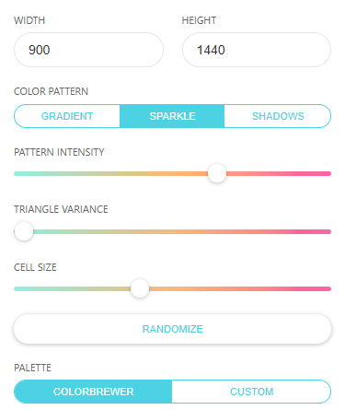
Рисунок 1 – Панель налаштувань «Тріангліфай»

Такий інтерфейс робить сервіс «Тріангліфай» дуже зручним для використання у STEM-проєктах, де важливо не лише гарно візуалізувати ідею, а й пояснити її математичну основу.

3. Хід роботи

В процесі виконання проєкту були створені геометричні зображення, які складаються виключно з трикутників, за допомогою онлайн-інструменту Trianglify, а також виконано математичний аналіз зображеннь: визначено площі окремих трикутників, загальну площу зображення, виконано порівняння варіантів з різними розмірами трикутників.

3.1 Створення першого зображення
Першу картину зробимо квадратною.
- Відкриваємо сайт інструменту Trianglify.
- Виставляємо наступні параметри:
  - Canvas Size: 1500 × 1500 пікселів
  - Color Pattern: gradient
  - Pattern Intensity: приблизно 70 %
  - Triangle Variance: 0
  - Cell Size: приблизно 10 %
  - Color Palette: градієнт від червоного до зеленого – Colorbrewer RdNIGn
- Отримаємо згенероване зображення.
- Завантажуємо зображення у форматі PNG (безкоштовна опція з більш низьким розширенням).
Після збереження, розмір отриманого зображення складає 740 × 740 пікселів. Картина нагадує спектр, кольори розходяться від центру до країв. Результат показано на рис. 2.

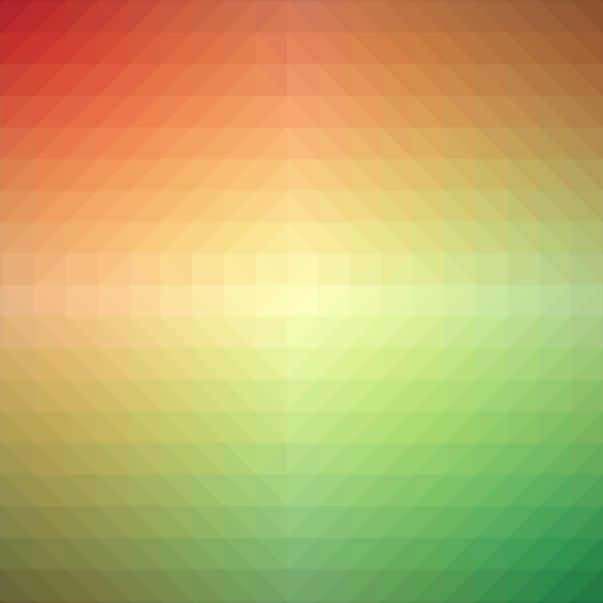
Рисунок 2 – Перше зображення згенероване за допомогою «Тріангліфай»

3.2 Обчислення площі першого зображення

Визначимо площу картини в пікселях:
$$S_{fig1}=l^{2}={740}^{2}=547600 кв. пікселів,$$
де l – довжина сторони квадрату в пікселях.
Фігура складається з 19 × 19 × 2 = 722 трикутників.
Тоді довжина катету одного трикутника:
$$a=\frac{l}{n}=\frac{740}{19}≈39 пікселів,$$
де n – кількість трикутників на одній стороні квадрату, а – довжина катета одного трикутника.
Всі трикутники є прямокутними, з однаковими катетами. Якщо виставити параметр Triangle Variance відмінним від нуля, то трикутники будуть різні, але тоді не буде можливості підібрати розмір канвасу таким чином, щоб картина складалася лише з трикутників: деякі трикутники по краях картини будуть обрізані, що призведе до утворення прямокутних елементів.
Визначимо площу трикутника (в пікселях).
Формула площі прямокутного трикутника:
$$S_{Δ1}={\frac{1}{2}∙a}^{2}=\frac{1}{2}∙{39}^{2}=760,5 кв. пікселів$$

3.3 Створення другого зображення
Першу картину роблю прямокутною. Створюємо її в Trianglify, використовуючи той самий алгоритм. При створенні виставляємо наступні параметри:
  - Canvas Size: 900 × 1440 пікселів
  - Color Pattern: sparkle
  - Pattern Intensity: приблизно 70 %
  - Triangle Variance: 0
  - Cell Size: приблизно 35 %
  - Color Palette: градієнт від коричневого до темно-фіолетового – Colorbrewer BrBG
Згенероване зображення зберігаю у форматі PNG (безкоштовна опція з більш низьким розширенням).
Після збереження, розмір отриманого зображення складає 340 × 680 пікселів. Картина нагадує фрагменти мозаїки. Такого візуального ефекту вдалося досягнути завдяки використанню шаблону sparkle. Результат показую на рис. 3.

3.4 Обчислення площі другого зображення
Визначимо площу картини в пікселях:
$$S_{fig2}=m∙k=340∙680=231200 кв. пікселів,$$
де m – кількість трикутників на коротшій стороні прямокутника, k – кількість трикутників на довшій стороні прямокутника.
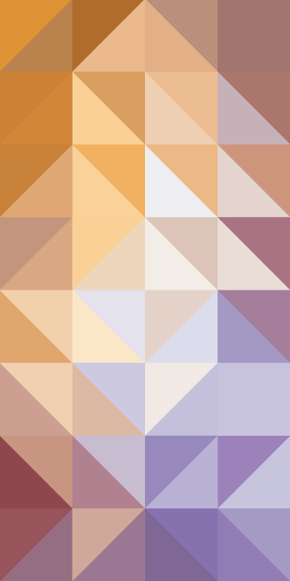
Рисунок 3 – Друге зображення згенероване за допомогою «Тріангліфай»

Фігура складається з 4 × 8 × 2 = 64 трикутників.
Тоді довжина катету одного трикутника:
$$a=\frac{m}{n_{m}}=\frac{340}{4}=85 пікселів,$$
де n_{m} – кількість трикутників на m-ій стороні прямокутника.
Трикутники будуть прямокутними із гарною палітрою. Щоб отримати відповідну картинку, роблю аналогічній алгоритм, описаний вище.
Визначимо площу трикутника (в пікселях).
Формула площі прямокутного трикутника:
$$S_{Δ2}={\frac{1}{2}∙a}^{2}=\frac{1}{2}∙{85}^{2}=3612,5 кв. пікселей$$

4. Порівняння результатів

Результати розрахунків порівняємо в табл. 1.

Таблиця 1. Порівняння результатів для двох картин
Параметр | Картина 1 | Картина 2
Сторона трикутника | ≈ 39 пікселів | 85 пікселів
Площа одного трикутника | 760,5 px² | 3612,5 px²
Загальна площа полотна | 547600 px² | 231200 px²
Кількість трикутників | 722 | 64

5. Висновки

У результаті виконання STEM-проєкту вдалося на практиці поєднати геометрію, графічні технології та базові математичні розрахунки. Було створено два зображення, які складаються винятково з трикутників — фігур, що мають властивість покривати площину без пропусків і перекриттів.
Розрахунки показали чітку залежність між розміром трикутника та кількістю фігур, необхідних для заповнення однакового простору. Зі збільшенням сторони трикутника, зменшується кількість елементів, але зростає площа кожного з них. Таким чином, можна варіювати деталізацію зображення, змінюючи лише один параметр.
Також продемонстровано, що інструмент візуалізації Trianglify може ефективно застосовуватись у навчальному процесі. Обраний інструмент є простим у використанні, але достатньо потужним. Він дозволяє зрозуміти прикладну математику та естетику геометричних форм, робити обчислення та аналізувати математичні дані, а також створювати чудову кольорову палітру зображень.
Загалом, цей STEM-проєкт допоміг глибше зануритись у взаємозв’язок науки, технологій, інженерії, мистецтва та математики. Також STEM-проєкт довів, що геометрія може бути не лише корисною, а й надзвичайно красивою та гармонійною.

Список використаних джерел:

- Галерея трикутного мистецтва на Pinterest. Режим доступу: https://www.pinterest.com/hollyicon/triangle-art/
- Галерея "Triangular Geometric Abstraction" (Google Arts & Culture) . Режим доступу: https://artsandculture.google.com/usergallery/triangular-geometric-abstraction-derek-brooks/GQKSQl5tverrKA
- Різноманітність форм навколишнього світу. Прості геометричні форми: площинні – прямокутник, квадрат, трикутник, коло, овал; об’ємні – куб, циліндр, конус, куля. Режим доступу: https://www.schoollife.org.ua/tema-riznomanitnist-form-navkolyshnoho-svitu-prosti-heometrychni-formy-ploschynni-pryamokutnyk-kvadrat-trykutnyk-kolo-oval-objemni-kub-tsylindr-konus-kulya-svyatkovi-pr/
- Що символізують трикутники в мистецтві? Режим доступу: https://vovk.sotka.cx.ua/maysternist/shho-simvolizuyut-trikutniki-v-mistectvi.html

